Quick Budget Calculator home

Introduction screen = NEW SCREEN
Layout | Description | FR | NL
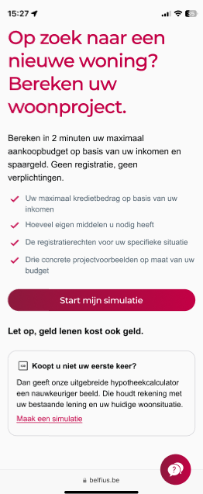 | Titel: bezoeker is op zoek naar een nieuwe woning en wil snel zijn woonbudget berekenen  Uw woonbudget in slecht enkele minuten berekenen.  Intro: Uw woonproject tot een goed einde brengen vergt inspanningen en tijd. Om u hierbij te helpen en u te begeleiden, bieden we u een budgetcalculator aan.  Belangrijke zaken:  Kredietbedrag: Het bedrag dat u kan lenen hangt onder meer af van uw inkomsten en uitgaven. We berekenen samen met u het deel dat u kan missen voor de maandelijkse terugbetaling van uw woonkrediet* en welk kredietbedrag daar tegenover staat.  Eigen middelen: Een deel van uw woonproject kan u niet ontlenen. U dient het met eigen middelen te betalen.  CTA button: Bepaal uw budget  Let op, geld lenen kost ook geld.  *Hypothecair krediet, onderworpen aan Boek VII (titel 4, hoofdstuk 2) van het Wetboek Economisch Recht.  Cadre  Kader met CTA naar de full budgetcalculator  Indien geen eerste aankoop, de bezoeker heeft reeds een eigendom of dus een complexere situatie dan de first time buyer, verwijzen we door naar de full budgetcalculator | Titre (quelques suggestions)  Calculez votre budget immobilier en quelques minutes  Intro  Calculez votre budget immobilier en 2 minutes, en fonction de vos revenus et de votre épargne.  Bullet points  - Estimez le montant que vous pouvez emprunter*  - Explorer trois types de projets adaptés à votre budget : achat d’un bien existant, d’une construction neuve avec TVA standard (21%) et avec TVA réduite (6%)  - Déterminez le coût total de votre projet  CTA (2 suggestions)  Calculer mon budget  Mentions légales  Attention, emprunter de l’argent coûte aussi de l’argent.  * Crédit hypothécaire, soumis au Livre VII (Titre 4, chapitre 2) du Code du droit économique. Sous réserve d’acceptation de votre dossier.  Encadré  Titre – quelques suggestions  Avez-vous des revenus locatifs? Continuez-vous à payer un loyer après avoir acheté ou rénové votre logement, ou payez-vous une pension alimentaire?  Texte :  Poursuivez avec notre simulateur étendu pour obtenir un résultat plus adapté à votre situation  Link: Faire une simulation | Titel (enkele suggesties)  Bereken uw woonbudget in enkele minuten  Intro  Bereken in 2 minuten uw woonbudget op basis van uw inkomen en uw spaargeld.  Bullets  - Schat in hoeveel u kan lenen*  - Verken drie types projecten die bij uw budget passen: de aankoop van een bestaande woning, van een nieuwbouw met 21% btw (standaardtarief) of met 6% btw (verlaagd tarief)  - Bepaal de totale kostprijs van uw project  CTA (2 suggesties)  Bereken mijn budget  Wettelijke vermeldingen  Let op, geld lenen kost ook geld.  * Hypothecair krediet, onderworpen aan Boek VII (titel 4, hoofdstuk 2) van het Wetboek Economisch Recht. Onder voorbehoud van aanvaarding van uw dossier.  Kader  Titel – enkele suggesties  Hebt u huurinkomsten? Blijft u huur betalen na het kopen of verbouwen van uw woning of betaalt u onderhoudsgeld?  Tekst:  Ga verder met onze uitgebreide simulatie voor een resultaat dat beter aansluit bij uw situatie  Link: Maak een simulatie

Qui emprunte = Certaines clés existent déjà (en gris)
Layout | Description | FR | NL
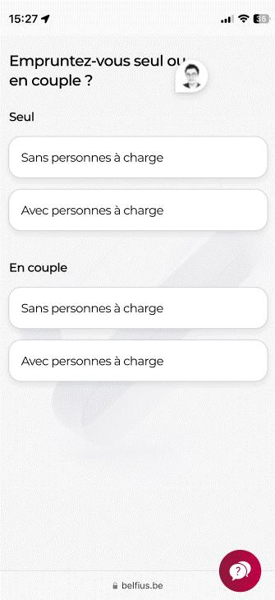 | On nous a demandé de ne pas toucher certains copys car ils vont récupérer des clés existantes dans d’autres simulateurs.  Je mets l’écran et les textes pour que chacun puisse avoir une vision d’ensemble sur ce quick budget simulator.  Ceux à normalement ne pas toucher sont grisés. | Vous empruntez seul(e)? Ou à deux?  Seul(e)  Sans personnes à charge  Avec une personne à charge  À deux  Sans personnes à charge  Avec une personne à charge  Qu’est-ce qu’une personne à charge?  Les personnes à charge sont toutes les personnes (enfants, parents...) qui font partie de votre ménage, qui ont peu ou pas de revenus, et qui sont fiscalement à votre charge. Pour ce calcul, nous faisons l’hypothèse qu’il y a une seule personne à charge lorsque cette information est renseignée. | Leent u alleen? Of met twee?  Alleen  Zonder personen ten laste  Met een persoon ten laste  Met twee  Zonder personen ten laste  Met een persoon ten laste  Wat is een persoon ten laste?  Personen ten laste zijn alle personen (kinderen, ouders ...) die deel uitmaken van uw gezin, weinig of geen inkomen hebben en die u fiscaal ten laste hebt. Voor deze berekening gaan we uit van één persoon ten laste zodra u aangeeft dat u iemand ten laste hebt.

Revenus = Certaines clés existent déjà (en gris)
Layout | Description | FR | NL
  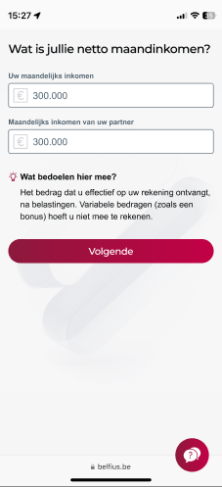  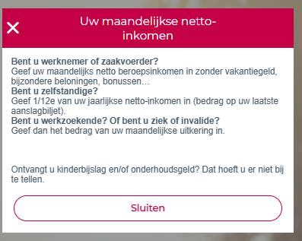 | On nous a demandé de ne pas toucher certains copys car ils vont récupérer des clés existantes dans d’autres simulateurs.  Je mets l’écran et les textes pour que chacun puisse avoir une vision d’ensemble sur ce quick budget simulator.  Ceux à normalement ne pas toucher sont grisés. | Quel est votre revenu mensuel net?  Revenu mensuel  Revenu mensuel de votre partenaire  Quels revenus devez-vous indiquer?  Les revenus à prendre en compte varient selon votre situation. Plus d'infos  Suivant  Texte de la box après avoir cliqué sur « Plus d’infos »  Vous êtes salarié(e) ou gérant(e) d'entreprise?  Indiquez vos revenus professionnels mensuels nets hors pécule de vacances, primes exceptionnelles, bonus…  Vous êtes indépendant(e)?  Indiquez le 1/12e de votre revenu professionnel annuel net. Vous trouverez ce montant sur votre dernier avertissement-extrait de rôle.  Vous percevez des allocations de chômage, de maladie ou d’invalidité?  Indiquez le montant de votre indemnité mensuelle.  Vous percevez des allocations familiales et/ou une rente alimentaire?  Vous ne devez pas indiquer ces montants. | Wat is uw netto maandinkomen?  Maandinkomen  Maandinkomen van uw partner  Welke inkomsten moet u opgeven?  Welke inkomsten meetellen, hangt af van uw situatie. Meer info  Volgende  Tekst van de box na een klik op ‘Meer info’  Bent u werknemer of bedrijfsleider?  Geef uw netto beroepsinkomen per maand op, zonder vakantiegeld, uitzonderlijke premies, bonussen ...  Bent u zelfstandige?  Geef 1/12e van uw netto jaarlijks beroepsinkomen op. U vindt dat bedrag op uw laatste aanslagbiljet.  Ontvangt u een werkloosheids-, ziekte- of invaliditeitsuitkering?  Geef het maandbedrag van uw uitkering op.  Ontvangt u kinderbijslag en/of onderhoudsgeld?  Die bedragen hoeft u niet op te geven.

Crédit(s) ouvert(s) = Certaines clés existent déjà (en gris)
Layout | Description | FR | NL
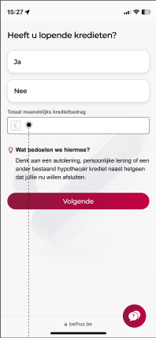 | On nous a demandé de ne pas toucher certains copys car ils vont récupérer des clés existantes dans d’autres simulateurs.  Je mets l’écran et les textes pour que chacun puisse avoir une vision d’ensemble sur ce quick budget simulator.  Ceux à normalement ne pas toucher sont grisés. | Avez-vous des crédits en cours?  Oui  Non  Total remboursements mensuels des crédits  Ce champ est obligatoire  Qu’entendons-nous par là?  Il s'agit du montant total mensuel des crédits que vous devrez encore rembourser pendant au moins un an, que vous soyez l'unique emprunteur ou co-emprunteur.  Suivant | Hebt u lopende kredieten?  Ja  Nee  Totaal van uw maandelijkse kredietaflossingen  Dit veld is verplicht  Wat bedoelen we daarmee?  Dat is het totale maandbedrag van de kredieten die u nog minstens een jaar afbetaalt, als enige kredietnemer of als medekredietnemer.  Volgende

Régions = Certaines clés existent déjà (en gris)
Layout | Description | FR | NL
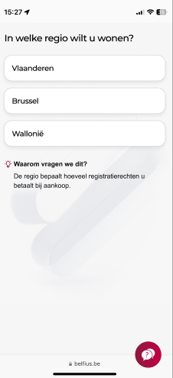 | On nous a demandé de ne pas toucher certains copys car ils vont récupérer des clés existantes dans d’autres simulateurs.  Je mets l’écran et les textes pour que chacun puisse avoir une vision d’ensemble sur ce quick budget simulator.  Ceux à normalement ne pas toucher sont grisés. | Dans quelle région souhaitez-vous habiter?  Flandre  Wallonie  Bruxelles  Pourquoi demandons-nous cela?  La région dans laquelle se situe le bien a une incidence sur les frais liés à votre projet immobilier. | In welk gewest wil u wonen?  Vlaanderen  Wallonië  Brussel  Waarom vragen we dat?  Het gewest waarin de woning ligt, bepaalt mee de kosten van uw woonproject.

Adresse e-mail = Certaines clés existent déjà (en gris)
Layout | Description | FR | NL
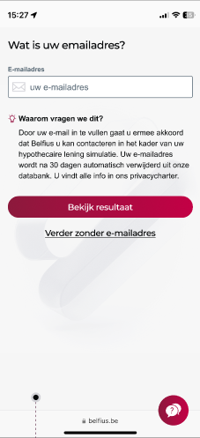 | On nous a demandé de ne pas toucher certains copys car ils vont récupérer des clés existantes dans d’autres simulateurs.  Je mets l’écran et les textes pour que chacun puisse avoir une vision d’ensemble sur ce quick budget simulator.  Ceux à normalement ne pas toucher sont grisés. | Quelle est votre adresse e-mail?  Adresse e-mail  Votre adresse e-mail  Pourquoi demandons-nous cela?  En complétant votre adresse e-mail, vous acceptez que Belfius vous contacte dans le cadre de votre projet immobilier.  Votre adresse e-mail sera supprimée automatiquement de notre base de données après 30 jours. Retrouvez toutes les informations dans notre Charte relative à la vie privée.  CTA  Découvrir mon budget  Link  Continuer sans adresse e-mail | Wat is uw e-mailadres?  E-mailadres  Uw e-mailadres  Waarom vragen we dat?  Door uw e-mailadres in te vullen, gaat u ermee akkoord dat Belfius contact met u opneemt over uw woonproject.  Uw e-mailadres wordt na 30 dagen automatisch uit onze database verwijderd. Meer informatie vindt u in ons Privacycharter.  CTA  Ontdek mijn budget  Link  Verdergaan zonder e-mailadres

Ecran des résultats = NEW SCREEN
Layout | Description | FR | NL
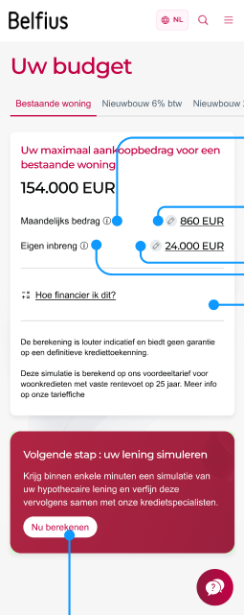 | Title: Uw woonbudget  Bestaande woning  Nieuwbouw 6% btw  Nieuwbouw 21% btw  Maximaal aankoopbedrag bestaande woning  Maximaal aankoopbedrag Nieuwbouw 6% btw  Maximaal aankoopbedrag Nieuwbouw 21% btw  Max. maandelijkse aflossing  Uw eigen middelen  LINK  Bekijk de volledige berekening/Hoe komen we aan deze bedragen?/Hoe is dit opgebouwd?  Disclaimer AsIs  To check with legal"  Volgende stap  Klant verwijzen naar de OMS flow om verder zijn krediet te berekenen  CTA: Uw hypothecair krediet simuleren | Titre (3 suggestions)  Votre budget immobilier  Tabs  - Bien existant  - Neuf TVA 6%  - Neuf TVA 21%  Petit titre rouge  - Prix d’achat maximal estimé pour un bien existant  - Montant maximal d’achat pour une construction neuve (TVA à 6 %)  - Montant maximal d’achat pour une construction neuve (TVA à 21 %)  Termes devant les chiffres  - Mensualité  - Fonds propres  Link (2 suggestions)  Comment ce montant est-il calculé?  Disclaimer  Ces calculs sont des estimations et sont fournis à titre purement informatif. Les modules de calcul sont basés sur des formules simplifiées et sur la base d’un taux d’intérêt fixe avec une durée de 25 ans.  Ces simulations ne sont ni contraignantes pour vous, ni pour Belfius Banque S.A. et ne garantissent nullement que vous obtiendrez effectivement un crédit pour votre projet immobilier. Elles ne constituent pas une offre de crédit. Tout octroi de crédit est subordonné à l’analyse de votre situation financière et à l’acceptation de votre dossier par Belfius Banque SA.  Encadré rouge  Vous avez trouvé le bien de vos rêves ?  Petit texte  Simulez votre crédit hypothécaire et affinez ensuite votre simulation avec un expert crédit.  CTA  Simuler mon crédit hypothécaire | Titel (3 suggesties)  Uw woonbudget  Tabs  - Bestaande woning  - Nieuwbouw 6% btw  - Nieuwbouw 21% btw  Kleine rode titel  - Geschat maximaal aankoopbedrag voor een bestaande woning  - Geschat maximaal aankoopbedrag voor een nieuwbouw (6% btw)  - Geschat maximaal aankoopbedrag voor een nieuwbouw (21% btw)  Termen voor de cijfers  - Maandelijkse aflossing  - Eigen middelen  Link (2 suggesties)  Hoe berekenen we dit bedrag?  Disclaimer  Deze berekeningen zijn schattingen en worden louter ter informatie gegeven. De rekenmodules gebruiken vereenvoudigde formules en gaan uit van een vaste rentevoet en een looptijd van 25 jaar.  Deze simulaties zijn niet bindend, niet voor u en niet voor Belfius Bank NV, en bieden geen enkele garantie dat u effectief een krediet krijgt voor uw woonproject. Ze zijn geen kredietaanbod. Elke kredietverlening hangt af van de analyse van uw financiële situatie en van de aanvaarding van uw dossier door Belfius Bank NV.  Rood kader  Uw droomwoning gevonden?  Kleine tekst  Simuleer uw woonkrediet en verfijn uw simulatie daarna samen met een kredietexpert.  CTA  Simuleer mijn woonkrediet

Ecran de resultat – (!) Mensualité maximale = NEW Screen
Layout | Description | FR | NL
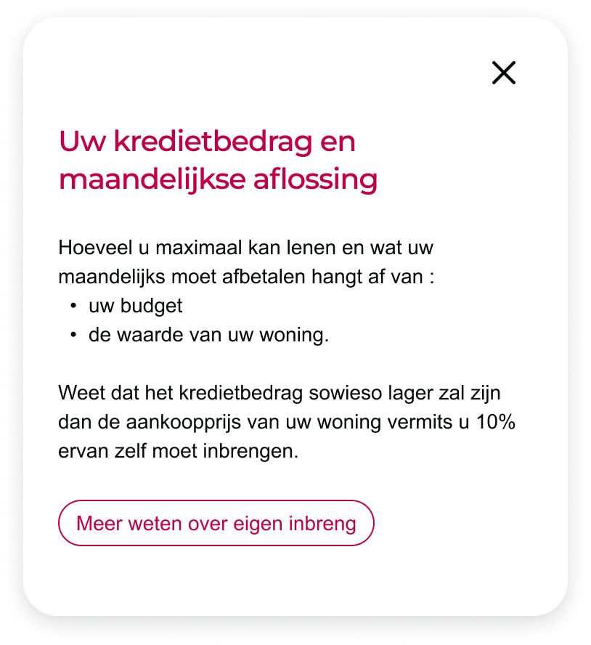 |  | Votre montant de crédit et votre mensualité  Comment obtenons-nous ce montant?  Nous tenons compte des revenus et des charges que vous avez introduits, ainsi que du budget nécessaire pour vivre et pour des dépenses imprévues.  CTA  En savoir plus sur vos fonds propres | Uw kredietbedrag en uw maandelijkse aflossing  Hoe komen we aan dit bedrag?  We houden rekening met de inkomsten en lasten die u hebt ingevuld, en met het budget dat u nodig hebt om van te leven en voor onverwachte uitgaven.  CTA  Meer over uw eigen middelen

Ecran de résultat - (!) Eigen middelen = New screen
Layout | Description | FR | NL
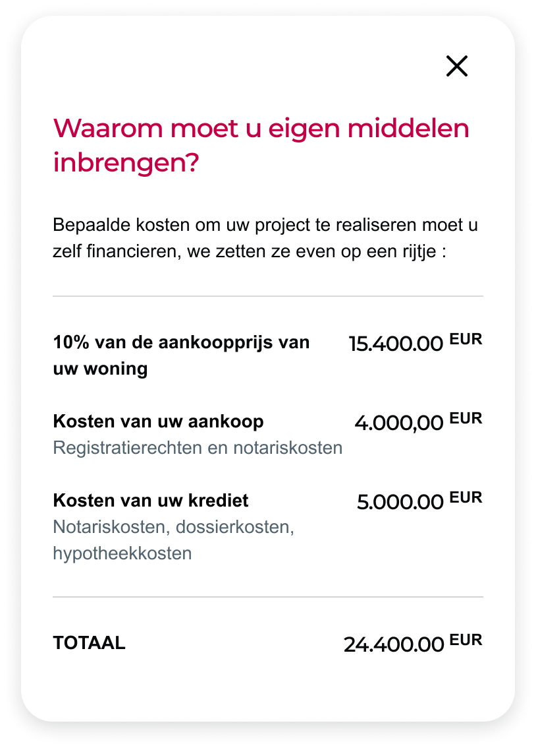 |  | À quoi correspondent vos fonds propres?  Il s’agit du montant que vous devrez apporter pour réaliser votre projet. Dans cette simulation, les frais liés à votre achat et à votre crédit sont financés avec vos fonds propres et ne sont pas inclus dans le montant emprunté. Vous devez également financer au minimum 10% du prix d’achat avec vos fonds propres. Dans certains cas et sous réserve d’acceptation de votre dossier, les primo-acquéreurs peuvent emprunter la totalité du prix d’achat. Renseignez-vous auprès de votre expert crédit.  10% du prix d’achat de votre habitation  Frais liés à votre achat  Droits d'enregistrement et frais de notaire  Frais liés à votre crédit  Frais d’hypothèque, de notaire et de dossier  TOTAL DES FONDS PROPRES | Wat zijn uw eigen middelen?  Dat is het bedrag dat u zelf inbrengt om uw project te realiseren. In deze simulatie betaalt u de kosten van uw aankoop en van uw krediet met eigen middelen. Ze zitten dus niet in het geleende bedrag. Daarnaast financiert u minstens 10% van de aankoopprijs met eigen middelen. Wie voor het eerst een woning koopt, kan in bepaalde gevallen en onder voorbehoud van aanvaarding van het dossier de volledige aankoopprijs lenen. Vraag ernaar bij uw kredietexpert.  10% van de aankoopprijs van uw woning  Kosten van uw aankoop  Registratierechten en notariskosten  Kosten van uw krediet  Hypotheek-, notaris- en dossierkosten  TOTAAL EIGEN MIDDELEN

Ecran de résultat – Derrière le lien « Comment ce montant est-il calculé? / Découvrez le détail du calcul » - New screen
Layout | Description | FR | NL
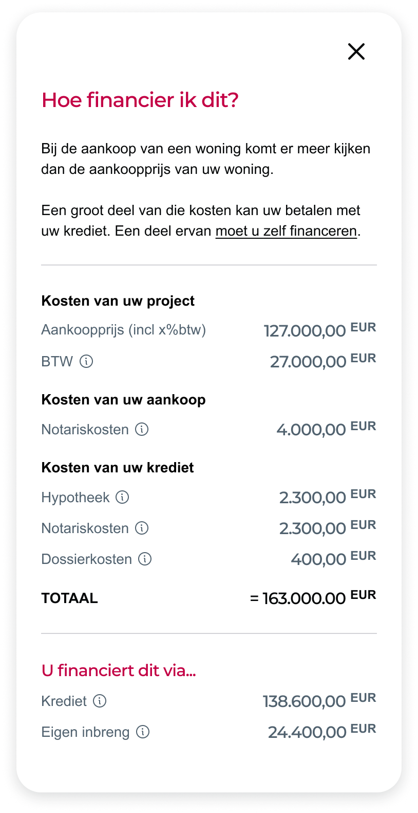 |  | Titre: Comment ce montant est-il calculé?  Les frais et charges pouvant varier selon le projet et la région, nous vous conseillons de consulter votre notaire ou notaire.be pour obtenir des informations adaptées à votre situation.  [Pour Bien existant]  Vous achetez une habitation existante, soumis aux droits d'enregistrement. Ce sera votre habitation propre et unique, sous réserve des conditions d’application en vigueur dans votre région.  [Pour Neuf avec TVA réduite / Neuf TVA 6%]  Vous achetez une habitation neuve avec une TVA réduite à 6 %. Ce taux s'applique dans le cadre d'une démolition-reconstruction et sous certaines conditions.  [Pour Neuf avec TVA standard / Neuf TVA 21%]  Vous achetez une habitation neuve avec une TVA de 21 %. Vous occuperez personnellement ce logement et ne le mettrez pas en location, sous réserve des conditions d’application en vigueur dans votre région.  L'achat d'un logement ne se limite pas au prix du bien. Des frais liés à l'achat et au crédit s'ajoutent au coût du projet.  À l’exception de la TVA, l’ensemble de ces frais doit être financé au moyen de vos fonds propres.  Frais liés à votre projet  Prix d’achat  TVA  Frais liés à votre achat  Frais de notaire  Droits d’enregistrement  Frais liés à votre crédit  Hypothèque  Frais de notaire  Frais de dossier  TOTAL DE VOTRE PROJET  Comment financez-vous votre projet?  Crédit  Fonds propres | Titel: Hoe berekenen we dit bedrag?  Omdat kosten en lasten verschillen per project en per gewest, raden we u aan uw notaris of notaris.be te raadplegen voor informatie op maat van uw situatie.  [Voor bestaande woning]  U koopt een bestaande woning waarop u registratierechten betaalt. Het wordt uw enige en eigen woning, onder voorbehoud van de voorwaarden die in uw gewest gelden.  [Voor nieuwbouw met verlaagd btw-tarief / nieuwbouw 6% btw]  U koopt een nieuwbouwwoning met 6% btw, het verlaagde tarief. Dat tarief geldt bij afbraak en heropbouw en onder bepaalde voorwaarden.  [Voor nieuwbouw met standaard btw-tarief / nieuwbouw 21% btw]  U koopt een nieuwbouwwoning met 21% btw. U gaat er zelf wonen en verhuurt ze niet, onder voorbehoud van de voorwaarden die in uw gewest gelden.  Een woning kopen is meer dan de prijs van de woning alleen. Bij de kostprijs van uw project komen ook de kosten van de aankoop en van het krediet.  Al die kosten, behalve de btw, financiert u met uw eigen middelen.  Kosten van uw project  Aankoopprijs  Btw  Kosten van uw aankoop  Notariskosten  Registratierechten  Kosten van uw krediet  Hypotheek  Notariskosten  Dossierkosten  TOTAAL VAN UW PROJECT  Hoe financiert u uw project?  Krediet  Eigen middelen

Ecran de résultat – Modal pour adapter le montant de la mensualité – New screen
Layout | Description | FR | NL
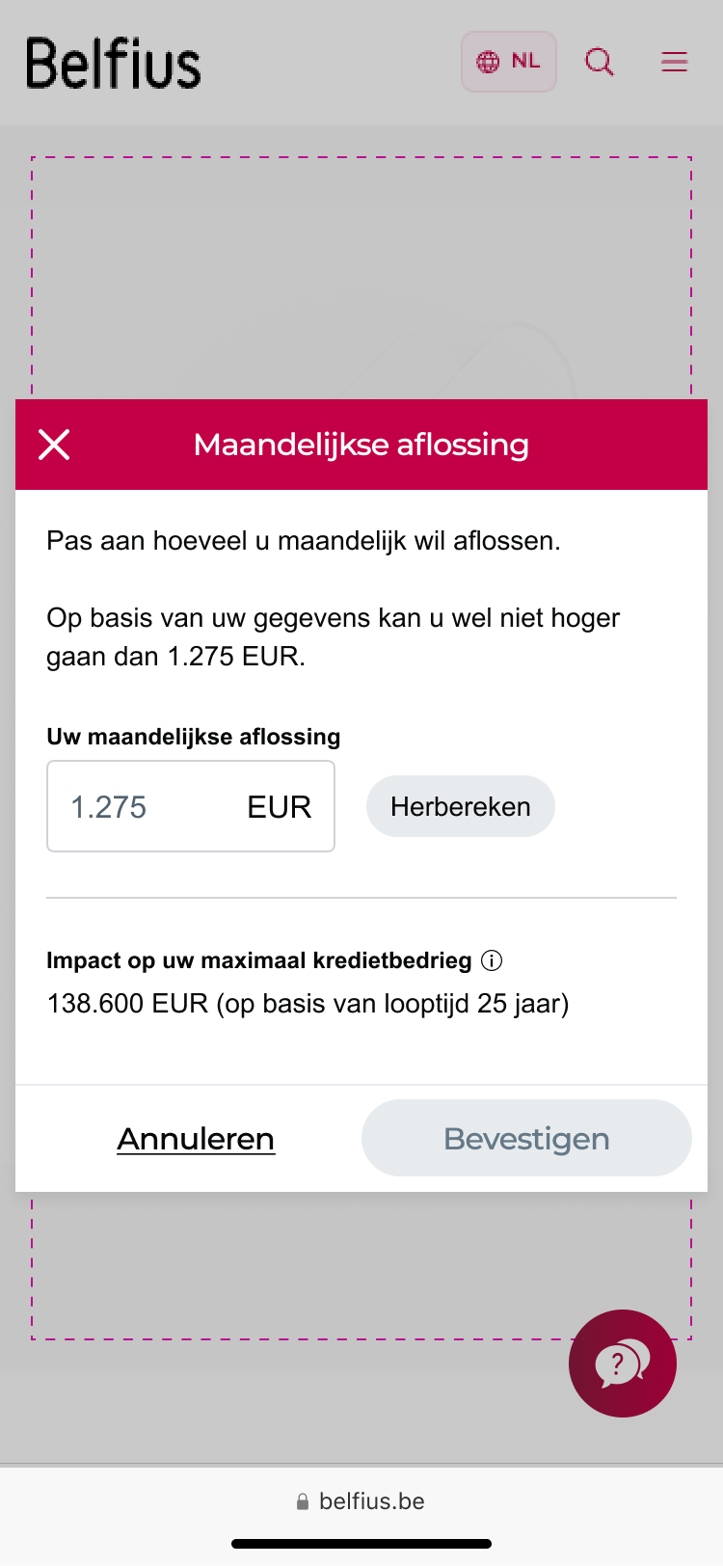 | Hoeveel zou u maandelijks willen besteden aan uw woonkrediet?  Om u een zo realistisch mogelijk advies te geven kan u dit bedrag niet verhogen.  Uw maandelijkse aflossing  CTA: Herbereken  Op basis van uw maandelijkse aflossing berekenen we dit kredietbedrag  "variable" EUR  We simuleren op basis van het voordeeltarief voor woonkredieten met een vaste rentevoet zoals vermeld op onze tarieffiche  CTA: Annuleren  CTA: Bevestigen | Adapter votre mensualité  Adaptez le montant que vous souhaitez consacrer chaque mois au remboursement de votre crédit hypothécaire.  Sur base des informations données, ce montant ne peut pas être supérieur à [variable] EUR.  Votre mensualité  CTA: Mettre à jour  Impact sur le montant du crédit  [variable] EUR  (sur base d’un taux fixe sur 25 ans)  CTA-link  Annuler  CTA  Confirmer | Uw maandelijkse aflossing aanpassen  Pas het bedrag aan dat u elke maand wil besteden aan de afbetaling van uw woonkrediet.  Op basis van de gegevens die u invulde, kan dit bedrag niet hoger zijn dan [variable] EUR.  Uw maandelijkse aflossing  CTA: Herbereken  Impact op het kredietbedrag  [variable] EUR  (op basis van een vaste rentevoet over 25 jaar)  CTA-link  Annuleren  CTA  Bevestigen

Ecran de résultat - Modal pour adapter le montant des fonds propres – New screen
Layout | Description | FR | NL
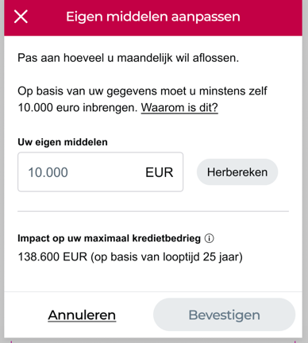 | Uw eigen middelen aanpassen?  Een deel van uw project kan u niet lenen. U betaalt het dus met eigen middelen. Dit bedrag zal mee bepalen welk project u kan realiseren.  Het minimumbedrag is 10.000 euro.  Uw eigen middelen  CTA: Herbereken  Op basis van uw eigen middelen berekenen we dit kredietbedrag  "variable" EUR  We simuleren op basis van het voordeeltarief voor woonkredieten met een vaste rentevoet zoals vermeld op onze tarieffiche  CTA: Annuleren  CTA: Bevestigen | Adapter vos fonds propres  Une partie de votre projet doit être financée avec vos fonds propres.  Le montant minimum est de 10.000 euros.  Vos fonds propres  CTA: Mettre à jour  Impact sur le montant du crédit  [variable] EUR  (sur base d’un taux fixe sur 25 ans)  CTA-link  Annuler  CTA  Confirmer | Uw eigen middelen aanpassen  Een deel van uw project financiert u met eigen middelen.  Het minimumbedrag is 10.000 euro.  Uw eigen middelen  CTA: Herbereken  Impact op het kredietbedrag  [variable] EUR  (op basis van een vaste rentevoet over 25 jaar)  CTA-link  Annuleren  CTA  Bevestigen

